Консультация для родителей

«Семь типов развивающих игр»

Появление ребёнка – не только счастливое, но и ответственное событие для всех членов семьи. Внимание взрослых обычно сконцентрировано на своевременном кормлении малыша, организации его сна, проведении различных гигиенических процедур, и это закономерно. Но достаточно ли это? Конечно, нет. Чем раньше взрослые начнут играть с малышом в специальные игры, способствующие его успешному развитию, тем лучше.
Предлагаем вашему вниманию классифицированные развивающие игры для детей. Всего мы выделяем семь типов.
Абаки 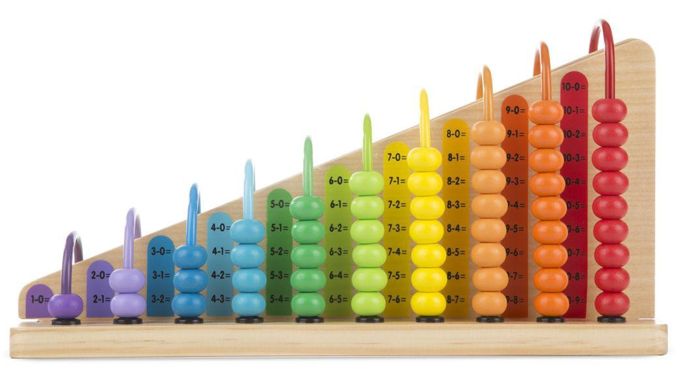
«Абак» в переводе с арабского означает «счётный столик». Современные счетные столики – это подставочки, на которых закреплены в ряд несколько вертикальных стержней. На них нанизываются кольца, шарики, другие мелкие предметы, которые можно сортировать по цвету, размеру, форме, сосчитывать в различном расположении.
Такой счётный столик поможет трёхлетнему малышу освоить математические понятия, развить моторику рук.
Абаки могут быть выполнены в виде каталочек, паровозиков, фигурок, иметь в своём составе от трёх-четырёх до нескольких десятков счётных элементов. Такое разнообразие абаков позволяет подобрать игрушки индивидуально каждому ребёнку.

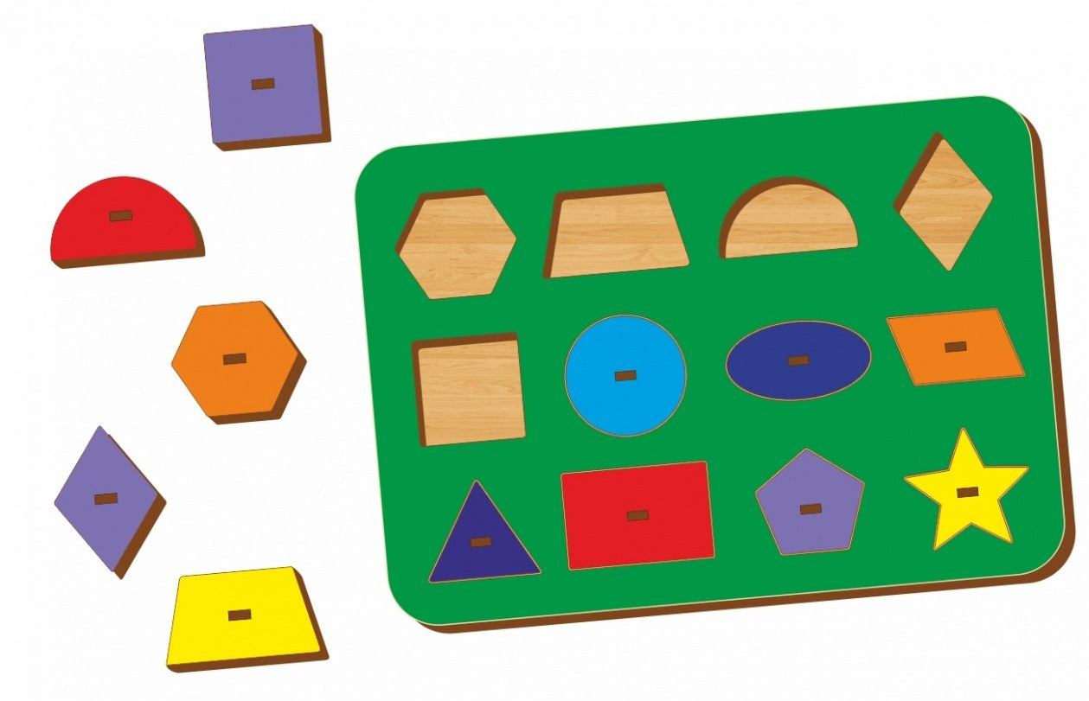Вкладыши
Вкладыши – это небольшие предметы, которые необходимо вложить в соответствующие отверстия. Игры – вкладыши подразделяются на три вида: вкладыши в рамку, вкладыши в основание и вкладыши один в другой. Все вкладыши совершенствуют зрительное и тактильное восприятие формы, размера предметов, развивают мелкую моторику, координацию движений рук.
Вкладыши в рамку. Рамки с силуэтами (прорезями разных форм) могут быть плоскостными (в виде планшета) или объёмными, представляющими игрушечные ящички, в стенках которых эти фигурные прорези и сделаны. Малышу необходимо подобрать к прорези фигурку точно такой же формы и вставить её в отверстие.
Вкладыши в основание. Это набор предметов определённой формы (цилиндрики, другие различные фигурки), которые малыш должен научиться вставлять в углубление на подставочке (основании) или надевать на специальные штырьки.
Вкладыши один в другой. Это и традиционная русская матрёшка, и множество других подобных игрушек. Количество предметов, которые вставляются один в другой, варьируется од двух- трёх до десяти и более.
Пирамиды 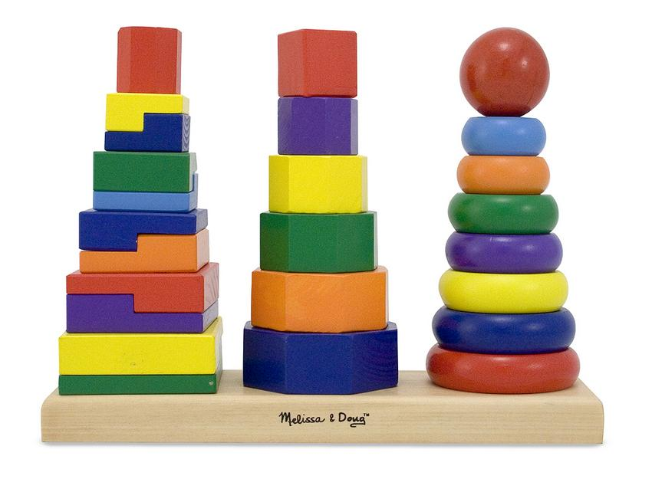
Это традиционная игрушка в настоящее время имеет множество вариантов: пирамиды могут состоять из нескольких крупных колец и более десятка мелких колечек, быть одноцветными и разноцветными, иметь конусообразную и шарообразную формы, представлять собою башенки, мельницы, человечков, животных. Игрушка может быть напольной, настольной и даже уменьшатся в кармане.

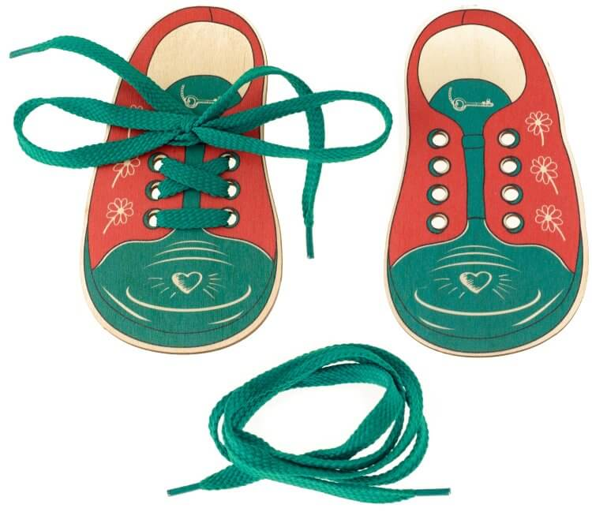Бусы и шнуровки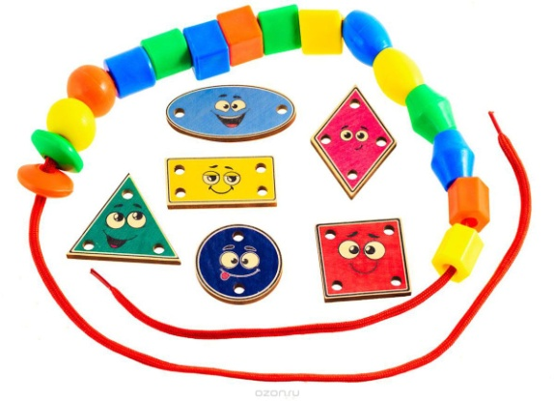
Этот тип развивающих игр стал популярен в наши дни не случайно: проблемы с письмом возникают чуть ли не у каждого первоклассника. Подготовка руки ребенка к письму как залог его успешного обучения в школе всегда была в центре внимания педагогов дошкольного образования. Но лишь сравнительно недавно, во многом благодаря исследованиям Марии Монтессори по развитию мелкой моторики руки ребенка, пришло понимание того, что рисование узоров и букв в тетрадках - один из последних этапов в развитии руки дошкольников.
Начинать же готовить руку к письму необходимо с самого раннего возраста. И первым помощником здесь становятся бусы и шнуровки. Предлагая малышу для нанизывания на веревочку бусы с дырочками разного диаметра и глубины, вы способствуете постоянному совершенствованию координации системы «глаз-рука «приучайте пальцы рук ребенка совершать точные движения под контролем зрения.
Нанизывая бусы, малыш учится по-разному складывать пальчики в зависимости от того, какой формы и толщины предмет ему приходится брать: или тремя пальцами («щёпотью»), или двумя (кончиками большого и указательного пальцев - «пинцетный захват»).
В дальнейшем игры этого типа помогут развить подвижность кисти руки ребёнка, скоординировать движения обеих рук.

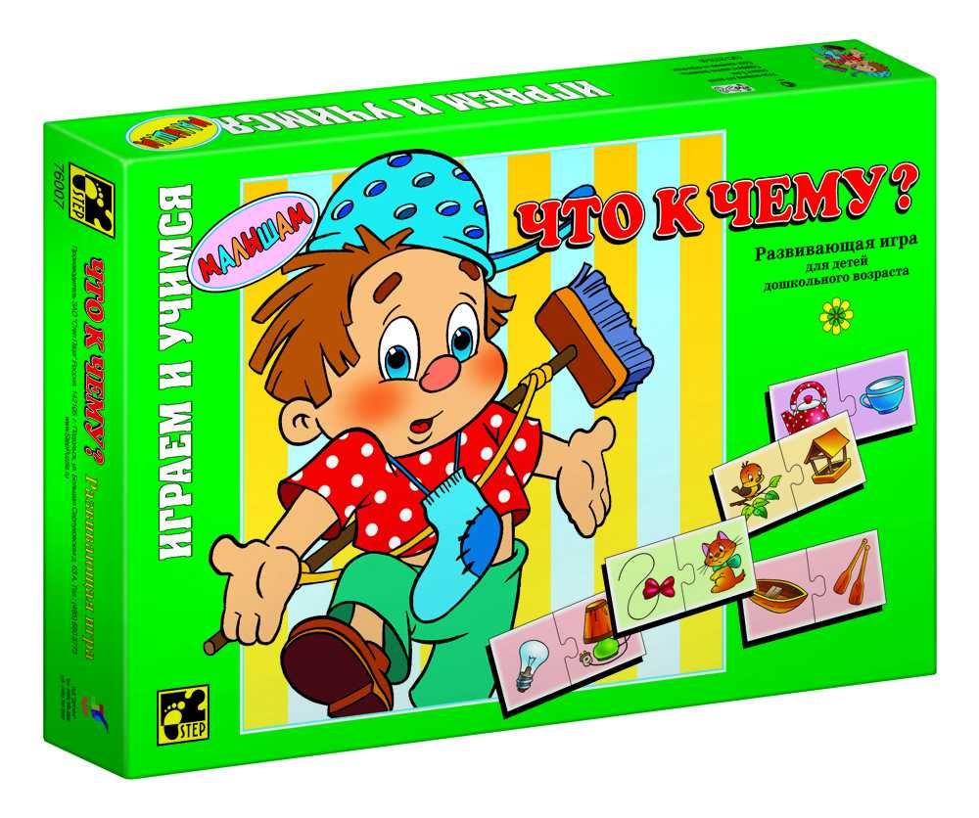Настольные игры
К этому типу игр стоит привлекать внимание малыша с самого раннего возраста. Для детей 1,5-2 лет годятся настольные игры двух видов: разрезные карточки «лото» с большими яркими рисунками (игры на бумаге) и крупная мозаика с деталями геометрической формы всех основных цветов. Игры данного типа учат малыша классифицировать предметы по различным признакам - цвету, форме, размеру. 2-3 -летним детям будут по силам так называемые игры-пазлы, позволяющие собирать забавные картинки из двух, а затем и более деталей. Благодаря таким играм малыш приобретает и первые навыки плоскостного конструирования. Позже к разнообразным мозаикам, лото и разрезным картинкам добавятся игры-«ходилочки» с кубиком и фишками, позволяющие организовать уже с детьми 3,5-4 лет увлекательные соревнования-путешествия по самой разной тематике.
Блоки и конструкторы 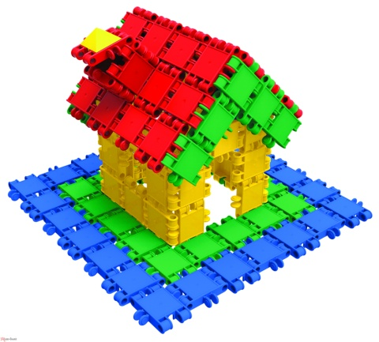
Блоки и конструкторы строительные - один из основных видов игр данного типа - ставят своей целью обучению детей конструированию различных сооружений: горизонтальных, вертикальных. Блоки и конструкторы разнообразны по количеству деталей, входящих в набор, их цвету, форме, материалу (дерево, пластмасса, ткань, плотный картон).
Блоки и конструкторы сюжетные по своему назначению не отличаются от предыдущих. Разница лишь в том, что в этих наборах есть фигурки людей, животных, машинки и другие детали, которые призваны оживить и заселить будущие постройки. Такие конструкторы способствуют развитию активной речи ребенка в процессе ролевой игры.
Блоки и конструкторы логические обучают плоскостному конструированию и подразделяются на два вида.
Первый вид предлагает составить изображение из нескольких частей. Это «Квадрат», «Сложи узор», «Радужное лукошко».
Второй вид предлагает наборы всевозможных деталей, которые надо научится сопоставлять по признакам: цвету, форме, размеру.

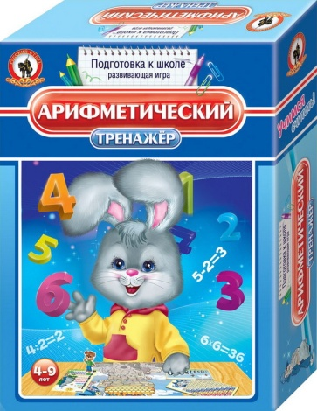 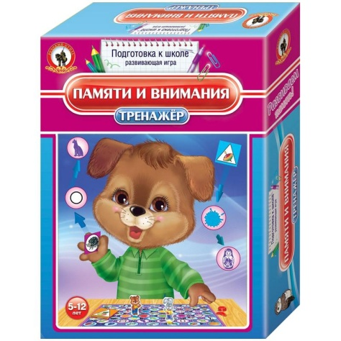Игры-тренажеры
Тренажеры речевые развивают активную связную речь ребенка.
Тренажеры сенсорно-двигательные развивают сенсорные способности ребенка (восприятие цвета, размеров, формы). Эти тренажеры стимулируют познавательную активность в изучении свойств самых разных предметов. Так, малыш может вертеть и крутить игрушку (неваляшка, волчок), изменять положение деталей игрушки в пространстве (дергунчики), извлекать звуки разными способами - дудеть в дудочки, свистульки, давить на звучащие мячи, трясти трещотки.

